4. Proiectarea circuitului
4.1. Date de proiectare si cerinte:
Pentru implementarea acestui proiect s-a utilizat un senzor de temperatura integrat de tip LM35, care prezinta o caracteristica de transfer liniara, avand o sensibilitate de 10 mV / grad Celsius.
Conform cerintelor de proiectare, circuitul de conditionare trebuie sa adapteze semnalul de la senzor pentru a fi citit corespunzator de convertorul analog-digital (ADC), respectand urmatoarele limite:
- La temperatura minima T_min = 5 °C, senzorul genereaza tensiunea Vin = 0.05 V. Tensiunea dorita la iesirea circuitului de conditionare este Vout = 0 V.
- La temperatura maxima T_max = 40 °C, senzorul genereaza tensiunea Vin = 0.40 V. Tensiunea dorita la iesirea circuitului de conditionare este Vout = 5 V.
4.2. Calculul elementelor de circuit
Deoarece cerinta impune ca o tensiune de intrare nenula (0.05 V) sa corespunda unei iesiri de 0 V, utilizarea unui simplu amplificator ne-inversor nu este suficienta.
S-a optat pentru o configuratie bazata pe un amplificator operational LM358, care realizeaza simultan amplificarea semnalului (castig) si o deplasare a nivelului de tensiune (offset) pentru a regla limita inferioara.
4.3. Calculul amplificarii (Castigului - $A_{v}$):
Castigul necesar se calculeaza raportand variatia tensiunii dorite la iesire la variatia tensiunii furnizate de senzor la intrare:
$A_{v}$ = ($V_{out_max}$- $V_{out_min}$) / ($V_{in_max}$-$V_{in_max}$)
G = (5 V - 0 V) / (0.40 V - 0.05 V)
G = 5 V / 0.35 V = 14.28 V.
4.4. Dimensionarea rezistentelor (R1 si R2):
Pornind de la ecuatia castigului pentru configuratia aleasa, care este $A_{v}$ = $1+\frac{R_{1}}{R_{2}}$s-a impus o valoare standard pentru rezistenta de la intrarea inversoare $R_{2}$= 10 k$Ω$.
Astfel, s-a calculat valoarea rezistentei de reactie R1:
$$R_{1}=R_{2}*\left(A_{v}-1\right)$$
$R_{1}=10kΩ*\left(14.28-1\right)$=132.8 k$Ω$
S-a adoptat valoarea standardizata comerciala de precizie: $R_{1}$ = 133 k$Ω$.
4.5. Reglajul tensiunii de offset (Vref):
Pentru a asigura valoarea de 0 V la 5 °C, la baza rezistentei $R_{2}$ s-a introdus o sursa de tensiune continua.
Desi valoarea calculata matematic este de aproximativ 53.7 mV, in mediul de simulare a fost necesara o ajustare fina pentru a compensa tensiunea de offset interna a modelului real de amplificator LM358.
Valoarea practica optima obtinuta in simulare a fost setata la Vref = 57 mV.
Pentru a asigura excursia completa a tensiunii pana la 5V fara ca amplificatorul sa intre in saturatie, acesta a fost alimentat cu tensiuni simetrice de +/- 12V.
4.6. Rezultatele simularii
Circuitul a fost implementat si testat in mediul de simulare Proteus.
Convertorul ADC0808 a fost configurat corespunzator, avand tensiunea de referinta VREF(+) setata la +5V, iar pinii de control (START, ALE) conectati la un semnal de ceas pentru a declansa procesul de conversie.

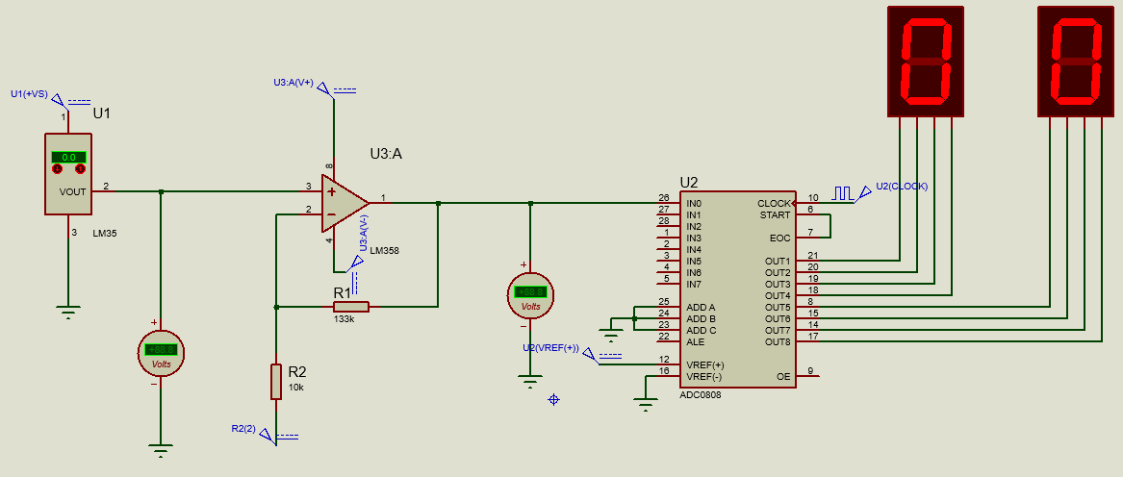
Fig.14 Circuitul de functionare

Rezultatele obtinute valideaza calculele teoretice:
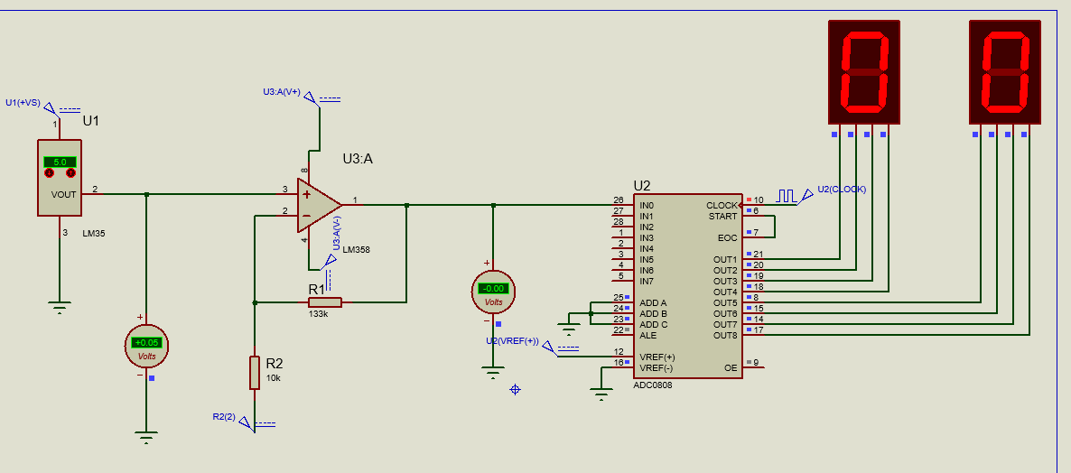
Fig. 15 Rezultate simulare la valoarea 5 °C (Tensiune iesire AO: 0.00 V).
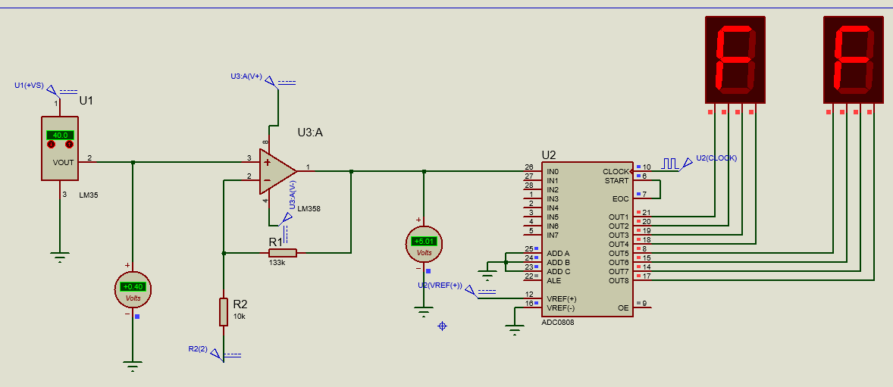
Fig. 16 Rezultate simulare la valoarea 40 °C (Tensiune iesire AO: 5.01 V).
Dupa cum se observa in figurile de mai sus, circuitul de conditionare liniarizeaza si translateaza perfect semnalul, oferind un raspuns de la 0.00 V la 5.01 V, permitand astfel convertorului ADC sa utilizeze intreaga sa rezolutie de 8 biti (afisand pe display iesiri de la valoarea binara 00000000 / 00 la 11111111 / FF hexazecimal).

